EXMO. SR. PRESIDENTE DA CÂMARA MUNICIPAL DE SUMARÉ

Indico ao Exmo. Senhor Prefeito Municipal, junto ao departamento competente, no sentido de realizar poda ou corte da árvore localizada na Rua José Domingos Escalhão frente ao nº75, ao Residencial Villaggio Basso e esquina com a Escola José de Anchieta Jd. Primavera.

**Justificativa:** Tal indicação se justifica tendo em vista que referida árvore é muito alta, está com a raiz exposta, danificando a calçada e colocando em risco os pedestres que ali trafegam.

Sala de Sessões, 08 de março de 2023.

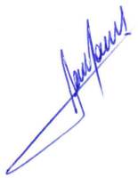

**RODRIGO DORIVAL GOMES**

Vereador

Cidadania